04.12.2024

6-А кл

Історія

вч. Рзаєва Н.О.

**Тема: Практичне заняття. Захист проєктів з теми**

**«Цивілізації Стародавнього Сходу».**

**Мета уроку**: актуалізувати знання учнів, здобуті під час вивчення теми «Цивілізації Стародавнього Сходу»; розглянути обставини їх виникнення, природничо-географічні умови та населення цивілізацій; удосконалювати навички роботи з різними джерелами інформації; розвивати вміння та навички застосовувати та пояснювати поняття, давати власну оцінку, висловлювати аргументовані судження; узагальнювати та систематизувати матеріал у схеми, робити висновки.

**Актуалізація опорних знань**

# Історичні загадки

Визначте, які географічні назви закодовані в анаграмах. Укажіть зображення історичної пам’ятки, яке з ними пов’язано.

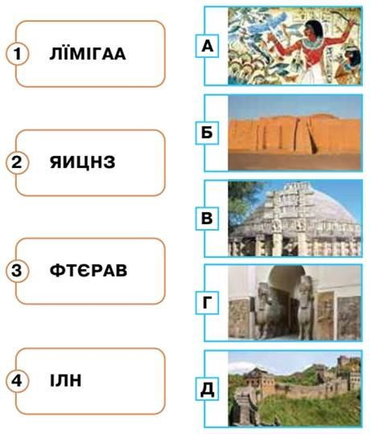

# Кросворд навпаки

Складіть до розгаданого кросворду запитання, використовуючи здобуті під час навчання знання. Працюючи в групах, створіть власний кросворд до теми «Цивілізації стародавнього Сходу».

**Хвилинка відпочинку. Гімнастика для очей** <https://youtu.be/u_fLRqqJ59E?si=uANSHgRkLIGVwBpf>

# Практична діяльність

***Захист проєктів, презентацій, доповідей.***

**Узагальнення. Систематизація. Рефлексія.**

# Що ми знаємо з теми:

Перевірте, як ви засвоїли матеріал теми за допомогою онлайн-тесту.

Для виконання завдання перейдіть за покликанням: [***https://forms.gle/KUyynTPzyaEXh4WQ7***](https://forms.gle/KUyynTPzyaEXh4WQ7)

**Рефлексія** Скориставшись уявним мікрофоном, доповніть твердження: Раніше я не знав…

**Домашнє завдання:**

1. Повторити вивчений матеріал

2. Малюнок «Єгипетські піраміди. Сфінкс» (за бажанням).

Завдання надсилайте на освітню платформу Human, або на ел. адресу nataliarzaeva5@gmail.com

Бажаю успіхів у навчанні!